Fiche …… | Connaissances géométriques | Med1
Fiche …… | Introduction médiatrice | Med1
Entraînement 1 : Trace la droite perpendiculaire au segment [AB] et qui passe par le point I.
Effectue dans chaque cas, le programme de construction suivant :
- Place le point I, le milieu du segment [AB].
- Trace en rouge la droite perpendiculaire au segment [AB] qui passe par le point I. Elle se nomme ( d ).
A
B

A
B
A
B

la médiatrice d’un segment
La médiatrice du segment [AB] est la droite qui passe par le milieu du segment [AB]
et qui est perpendiculaire à ce segment.

Entraînement 2 Coche la bonne case en utilisant la règle graduée et l’équerre
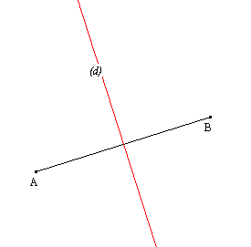
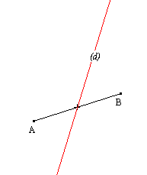
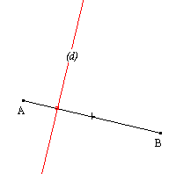
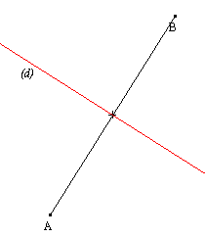  La droite (d) :  A  B  Est perpendiculaire au segment [AB] ?   oui  non  Passe par le milieu du segment [AB] ?   oui  non  La droite (d) est – elle la médiatrice du segment [AB] ?  oui  non | La droite (d) :  A  B  Est perpendiculaire au segment [AB] ?   oui  non  Passe par le milieu du segment [AB] ?   oui  non  La droite (d) est – elle la médiatrice du segment [AB] ?  oui  non | La droite (d) :  Est perpendiculaire au segment [AB] ?   oui  non  Passe par le milieu du segment [AB] ?   oui  non  La droite (d) est – elle la médiatrice du segment [AB] ?  oui  non
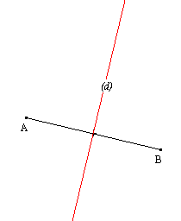
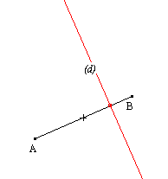
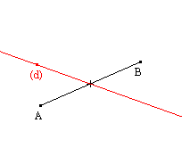
(d) est – elle la médiatrice du segment [AB] ?
 oui  non
(d) est – elle la médiatrice du segment [AB] ?
 oui  non
(d) est – elle la médiatrice du segment [AB] ?
 oui  non
(d) est – elle la médiatrice du segment [AB] ?
 oui  non

